**Linux Basic Command**

Linux Basic Command adalah Sebuah utilitas dari sistem operasi Linux diman tugas dasar dan lanjutan dapat dilakukan dengan commands.

1. Basic Commands terdiri dari :
2. cal (Menampilkan calender)

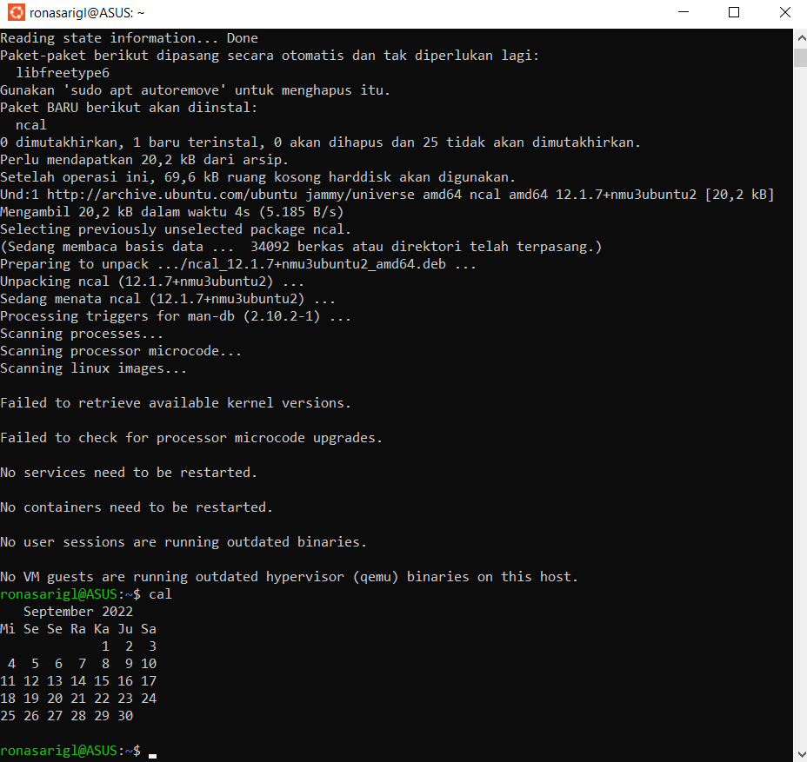

1. date (Menampilkan tanggal)

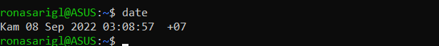

1. File System Commands
2. Pwd (untuk memberitahu user sedang di directory yang mana)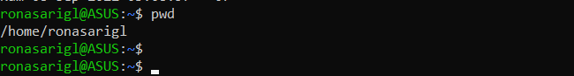
3. cd (untuk pindah directory)

cd .. (Kembali ke directory sebelumnya)

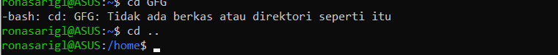

1. mkdir(membuat directory baru)

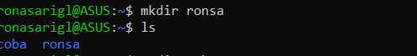

1. rmdir (untuk menghapus directory)

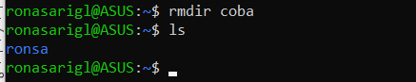

1. touch (menginisiasi file beru)

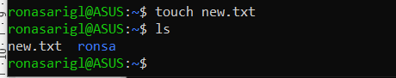

1. cat (menampilkan isi file)

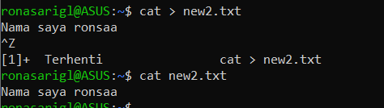

1. cp (untuk mengcopy gile)

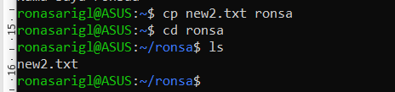

1. rm (untuk menghapus file)

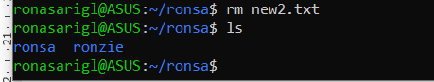

1. Process Control Command
2. Top (menampilkan task pada os tersebut)

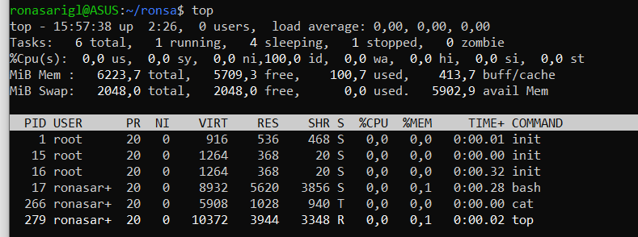

1. History

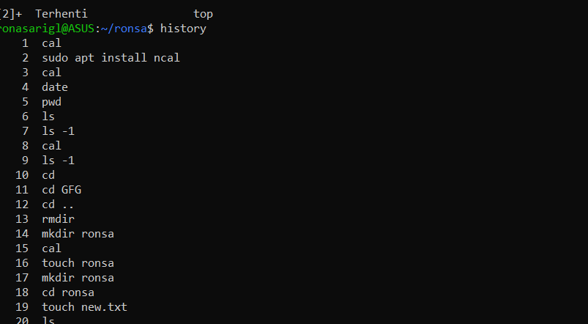

1. Utilities Program Commands
2. Which (Mencari file yang berada di directory)

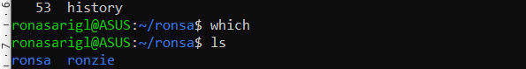

1. Sudo (Memberikan permission)

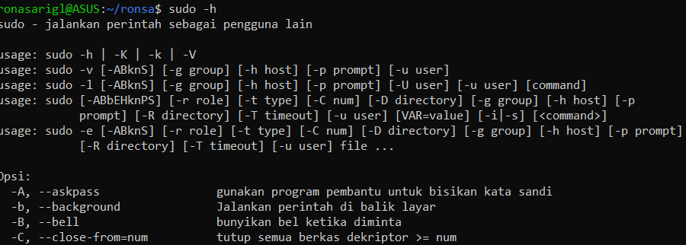

1. File Acces Permission
2. Chmod

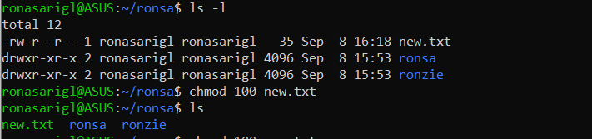

**Shell Script**

Shell script merupakan sebuah Bahasa pemrograman disusun berdasarkan command shell. Dimana shell merupakan program yang berfungsi sebagai jembatan antar user dan kernel.

1. Echo (Perintah untuk menampilkan)
2. ‘#!/bin/sh’ (Isi yang akan ditampilkan)

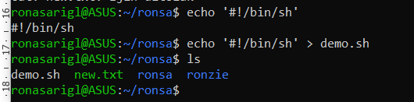

1. > (Perintah untuk menulis ke file)
2. Demo.sh (nama file)



1. >> (Perintah untuk menambahkan file )

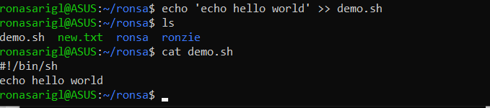

1. ./ (Perintah untuk menjalankan file bash jika berada dalam 1 folder aktif)

